**인터랙션**

:: 인터랙션 컴포넌트와 인터랙트 인터페이스 ::

인터랙션 컴포넌트는 플레이어 캐릭터에 부착되어 다른 인터랙터블 오브젝트들과의 인터랙션을 관리함. 여기서 말하는 인터랙션은 PickupItem을 줍는 것이나 맵에 배치된 장치들의 사용을 모두 일컬으며 이를 구현하기 위해 인터랙트 인터페이스 라는 것을 사용함.

~~--------------------------------------------------------------------------------------------------------------~~

**GPInteractionInterface**

:: 플레이어와 상호작용 할 수 있도록 만드는 인터페이스 ::

**FUNC**

FText **GetInteractText**(APawn* InstigatorPawn)

해당 오브젝트에 인터랙션 포커스가 가 있을 때 출력할 텍스트 ( 리팩터 대상 – 조금 더 큰 스케일로 )

void **Interact**(APawn* InstigatorPawn)

실제 인터랙션을 어떻게 할지에 대한 구현

void **ShowInteractUI**(APawn* InstigatorPawn)

void **HideInteractUI**(APawn* InstigatorPawn)

포커스 되어 있을 때 보여줄 UI가 있다면 보여주는 것 / 숨기는 것을 구현

~~--------------------------------------------------------------------------------------------------------------~~

**GPInteractionComponent**

:: 플레이어 캐릭터와 오브젝트간의 인터랙션 기능 제공 ::

틱마다 FIndBestInteractable 함수로 캐릭터가 보는 방향으로 트레이스를 걸고, Hit된 액터들이 GPInteractionInterface를 구현했는지 여부를 체크하여 인터랙션 포커스를 맞추는 형태로 구현됨.  
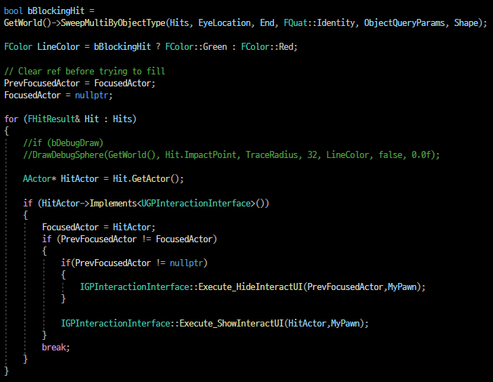

FIndBestInteractable 중 일부

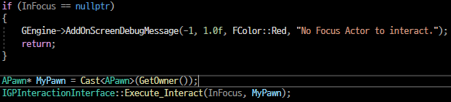  
컴포넌트 내의 Interact ( 인터랙트 버튼을 눌렀을 때 실행 될 함수 )

~~--------------------------------------------------------------------------------------------------------------~~

**PickupItem 구현**

아이템을 루팅하는 것 자체도 바닥에 떨어진 액터와의 인터랙션이라고 생각 할 수 있다. 이를 이용한 픽업 아이템의 구현에 대해서 설명한다.

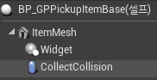  
픽업 아이템 베이스의 간단한 계층구조

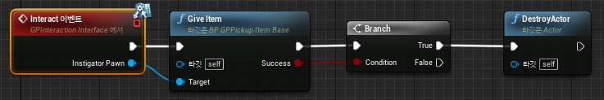  
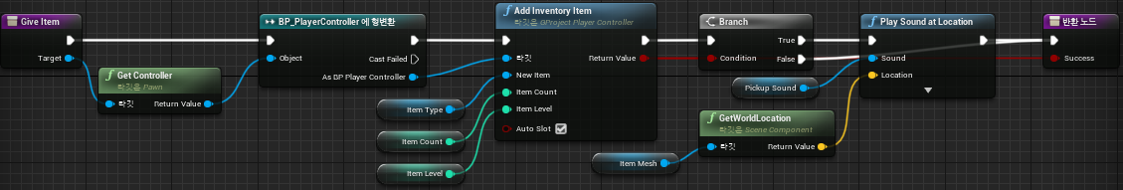  
픽업 아이템 베이스에서 인터랙션 구현